4.08.2015 UA1CEG/p в лесах- полях.
(Home made 3 watts, Delta)

Погода приближающаяся к летней… В наших краях самое холодное лето за последние 20 лет, так сообщили синоптики.

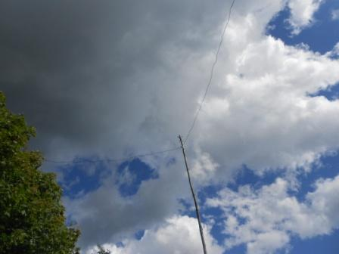

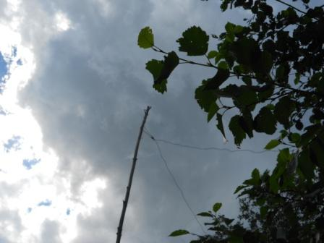
Дельта.

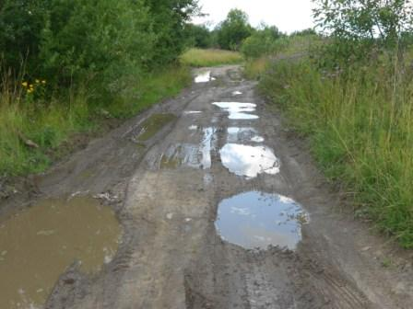

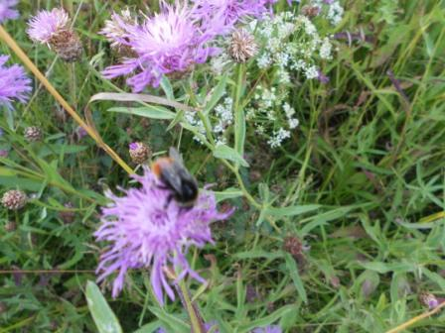

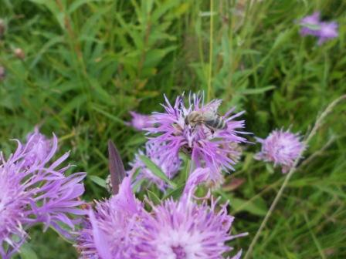
Насекомые просто лихорадочно собирают нектар с цветов. День сегодня тёплый, и дождя нет.
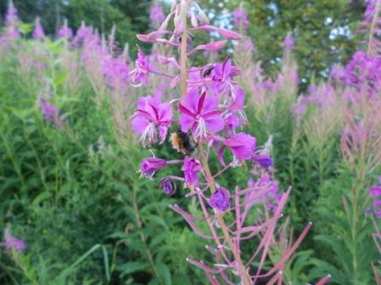

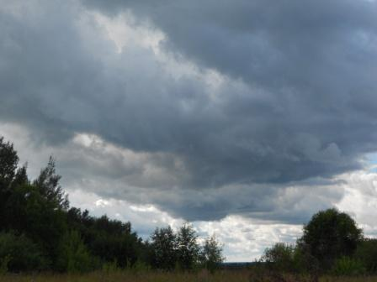
Солнце за облаками, но дождя нет.
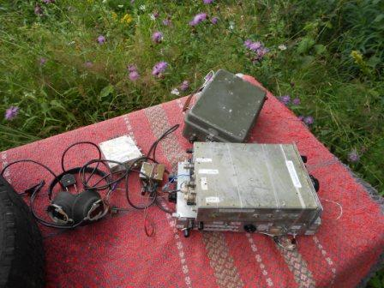
Вытряхиваю из сумки радио.
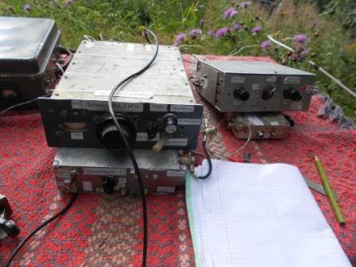
Есть активность в эфире, но очень скромная…
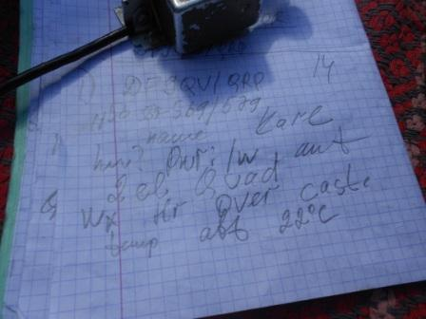

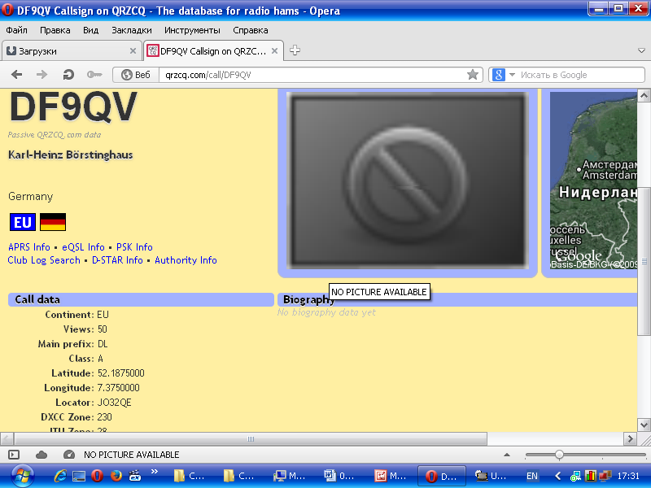

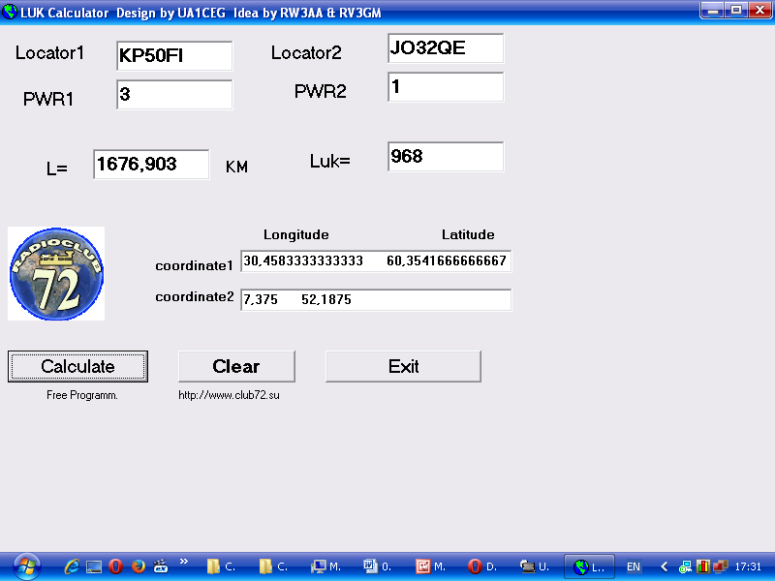
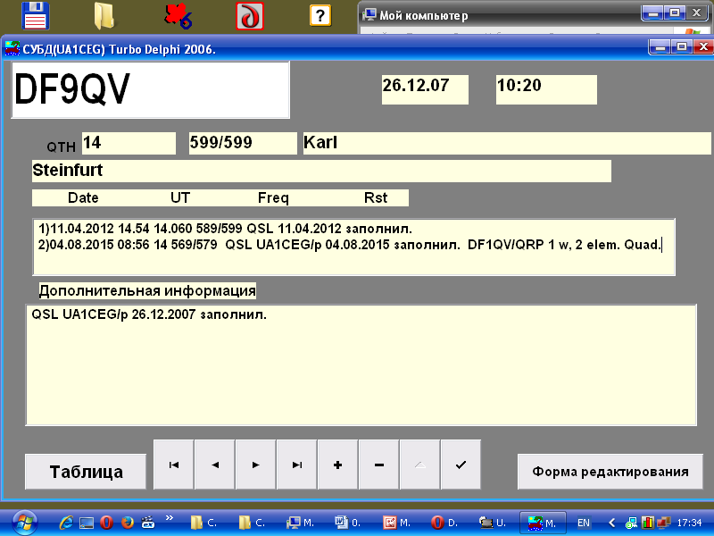
Регулярно встречаемся с Карлом в эфире.
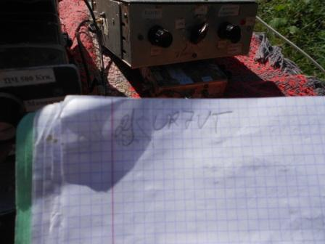
Вот и рандеву. Слышу общий вызов Сергея, никак не удаётся дозваться…
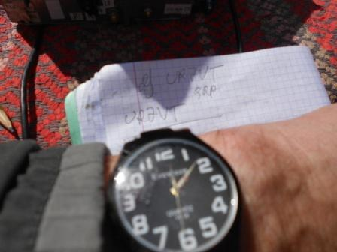
Сергей упорно передаёт общий вызов, я упорно вызвал, но … безуспешно.
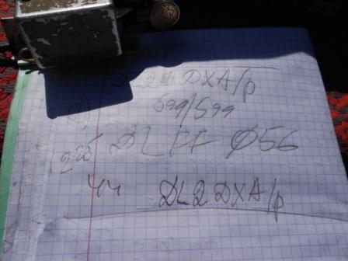
Есть ещё QSO, DLFF-056. Двухсторонняя связь в полевых условиях.
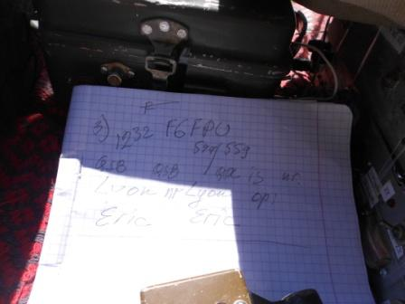

QSO c F6FPU. Спокойно, не спеша.

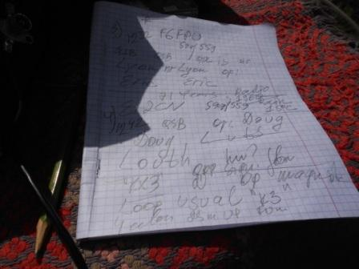

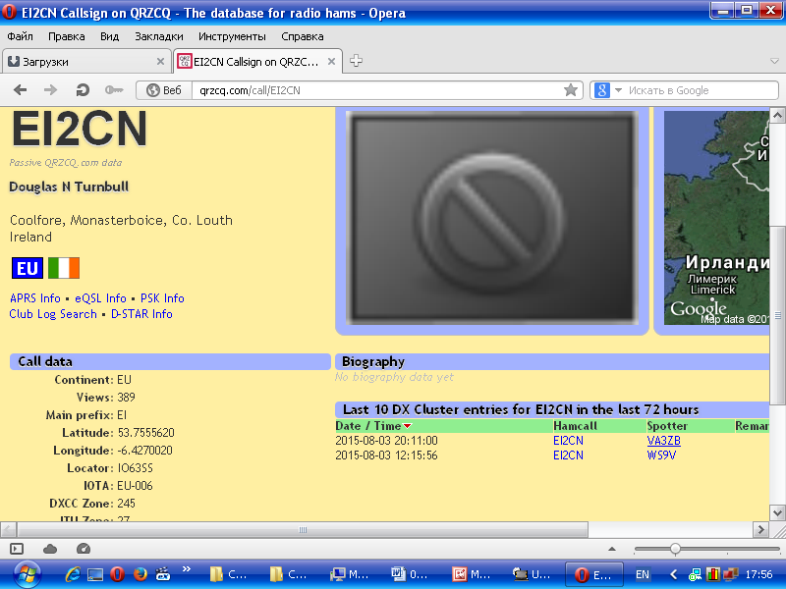
Вот тут поговорили! И о возрасте, Дугласу 71 год, о погоде, антенне, мощности, стаже работы в эфире и т.д.
А вот, когда он меня спросил, с какого я года работаю QRP? Я замешкался, как сказать, что я всегда работал и QRO и QRP? Передал: «All QRO/QRP», уж не знаю, как он меня понял…
Дуглас сообщил, что для работы QRP у него “KX3” и “K3”. Тут я выразился понятно: «My only home made». К моему удивлению, самоделки вызвали полное его одобрение…
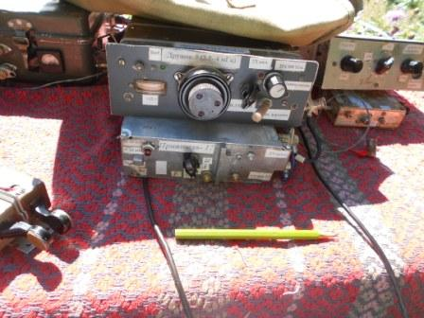
Я работал на QRPPP трансивере на 3.5… 4 mHz с трансвертером, мощностью около 0.6 ватта. Но, сегодня вряд ли QRPP прохождение, поэтому я включил в СУ усилитель и работал 3- мя ваттами.

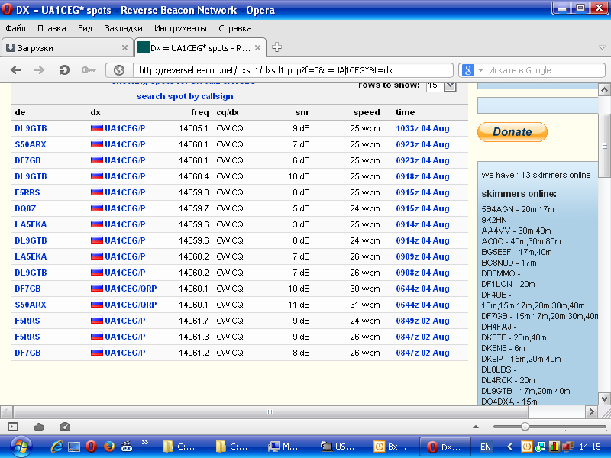
Скиммеры меня зарегистрировали! Конечно уровни невеликие, но всё- таки.
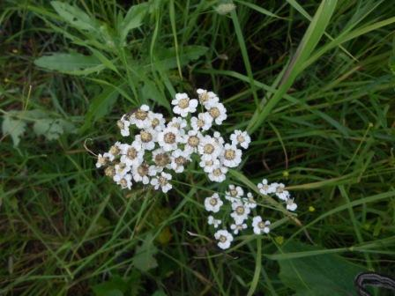

До встречи в эфире!
73! UA1CEG Юрий Александров, д.Гарболово. Ленинградской области, Всеволожского района.

LO23, KP50FI

